Příloha č. 2 obecně závazné vyhlášky - Vymezení veřejných prostranství, kde je zakázáno požívání alkoholických nápojů pro Městský obvod Ústí nad Labem – Severní Terasa
Část A – slovní vymezení
- veřejná prostranství vymezená ulicemi včetně:

- ul. Rabasova – ul. Kmochova – křižovatka ul. Rabasova a Kmochova

- ul. Jizerská - Jizerská 2933/41 – 2948/67, Pod Rozhlednou 2983/4 – 2982/2, křižovatka ulic Jizerská – Šrámkova, křižovatka ulic Šrámkova – Poláčkova 3250/30, křižovatka ulic Poláčkova – Ježkova 3230/3

- ul. Šrámkova – po křižovatku ulic Poláčkova, Rabasova po křižovatku Rabasova – Šrámkova

- křižovatka ulic Šrámkova – Pincova 2981/33, Jizerská 2905/8 – Jizerská 2948/67,Stříbrnická 3030/2 – ‚ Stříbrnická 3033/8, Pincova 2969/9 – Pincova 2981/33

- ul. Sociální péče 2768/4, Ladova 2532/2 – Ladova 2643/38, Špálova

- ul. Větrná – křižovatka ul. Větrná – Glennova, Glennova, Gagarinova 2388/1 – Gagarinova 2690/5, Oblá, Mírová, Svojsíkova, Herecká, Marvanova, Burianova, Voskovcova, Werichova

- ul. Mezní – konečná MHD – křižovatka ulic Mezní – Stavbařů, Stavbařů, Zvonková, Šípková, Maková

- ul. Malátova v úseku křižovatek Bratří Veverků – Stříbrnická, V Rokli 2996/1 – 2997/3

- park Severní Teresa v úseku Zvonková, Švestková, Krušnohorská, Pod Parkem, Svojsíkova, Mírová

- park „U Kunešů“ – mezi ulicemi Maková, Mírová, Mezní, Šípková, Zvonková, p.p.č. 4949/308 k.ú. Ústí nad Labem

- prostranství mezi ulicemi Stříbrnická, Kočkovská, Orlická, p.p.č. 4400/253, 4400/254 a 4400/255 k.ú. Ústí nad Labem

- park Stříbrníky – veřejné prostranství mezi ulicemi Šrámkova a Výstupní, p.p.č 5178/8 a část p.p.č 5177/1 k.ú. Ústí nad Labem

- prostranství okolo prodejny potravin mezi ulicemi Ježkova a Poláčkova, p.p.č. 175/81 k.ú. Dobětice

- prostranství mezi restaurací Slávie a prodejnou potravin „EMI“p.p.č. 176/223 k.ú. Dobětice

- prostor nad restaurací Dřevák (vedle pošty), p.p.č. 4400/261 k.ú. Ústí nad Labem

Část B - mapové vymezení
Mapové vymezení 1a)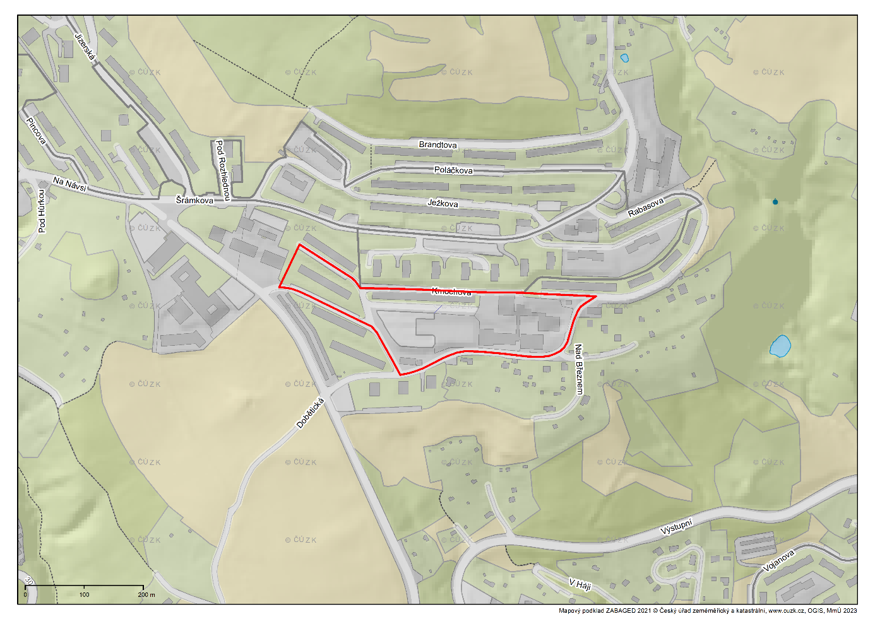
Mapové vymezení 1b)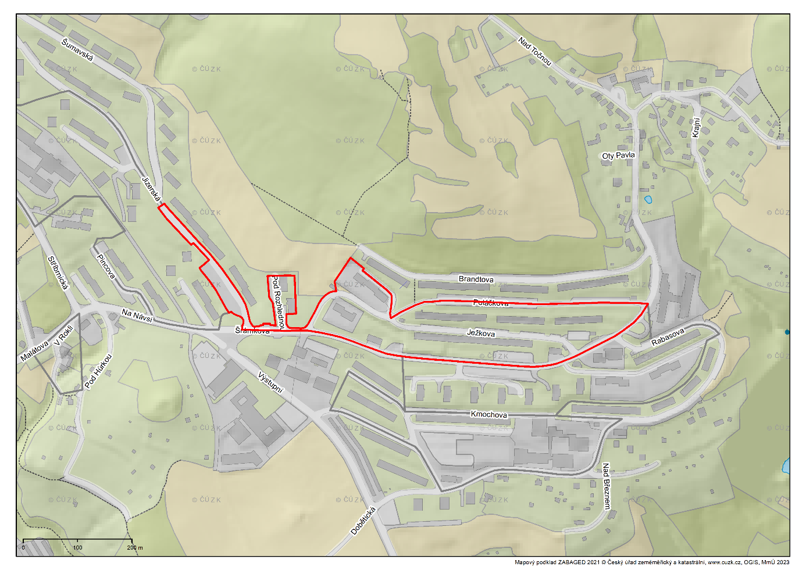
Mapové vymezení 1c)
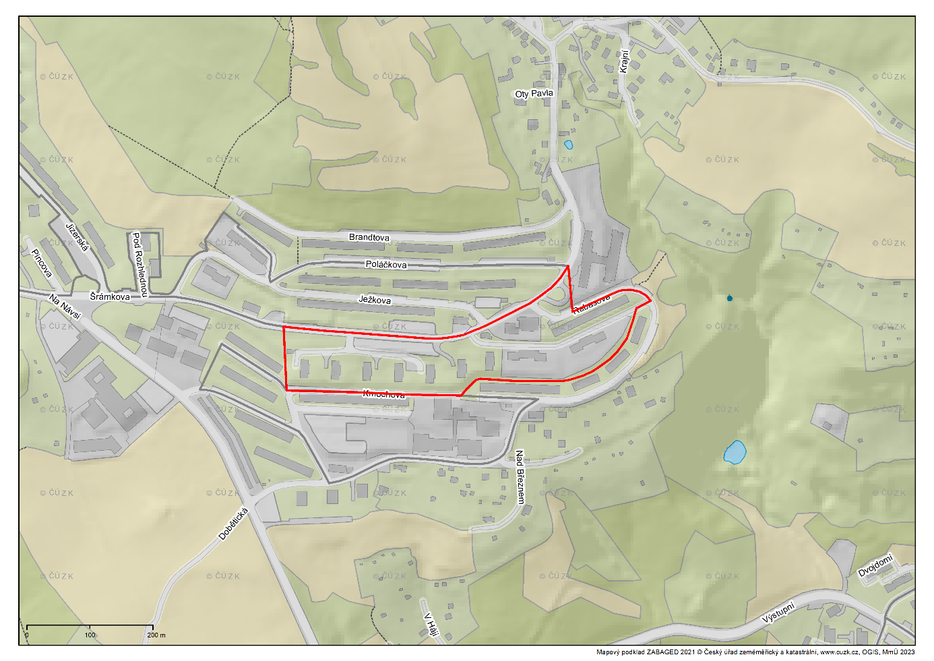
Mapové vymezení 1d)
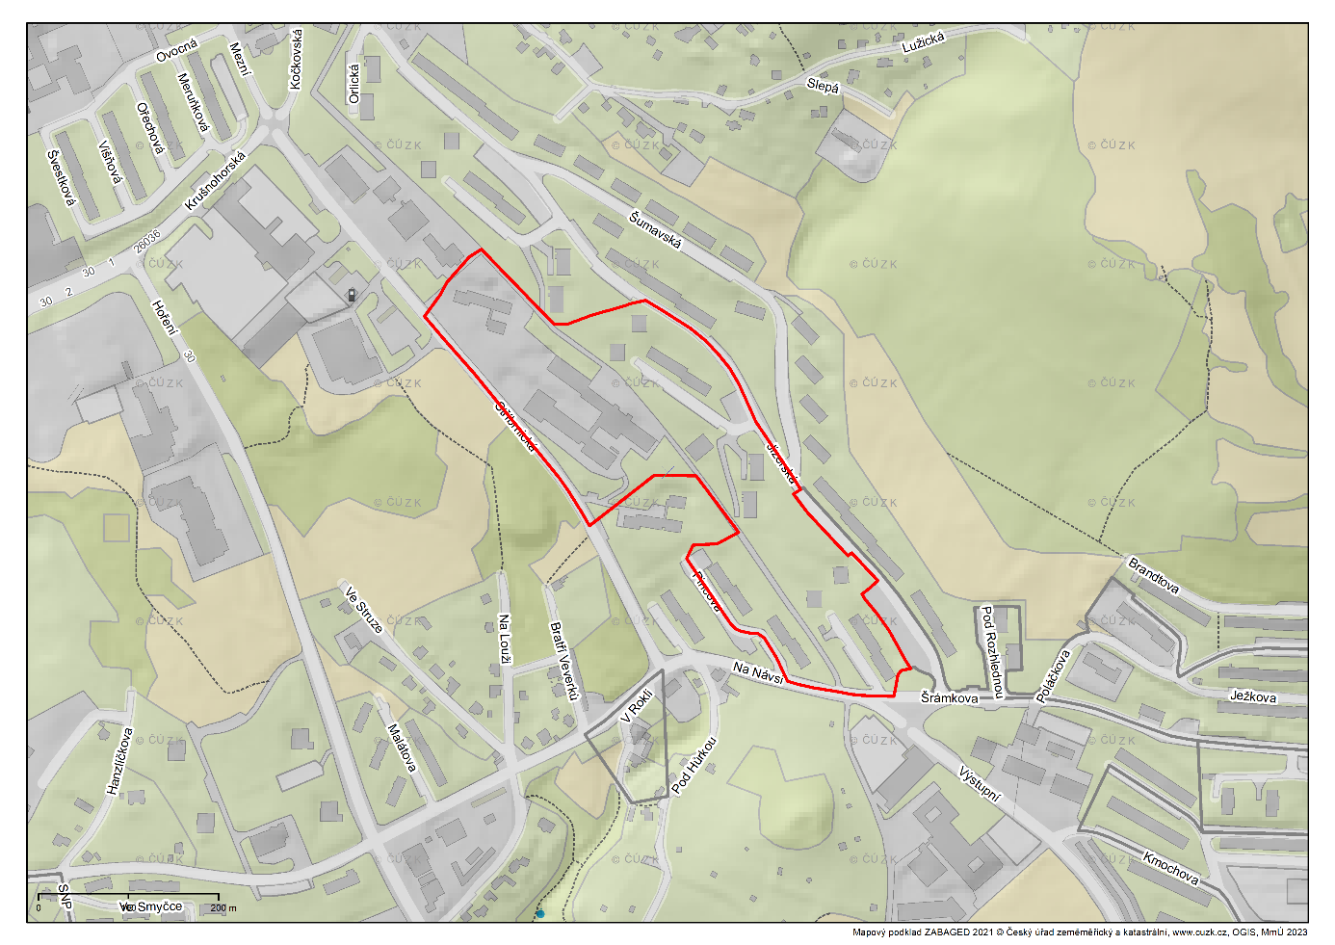
Mapové vymezení 1e)
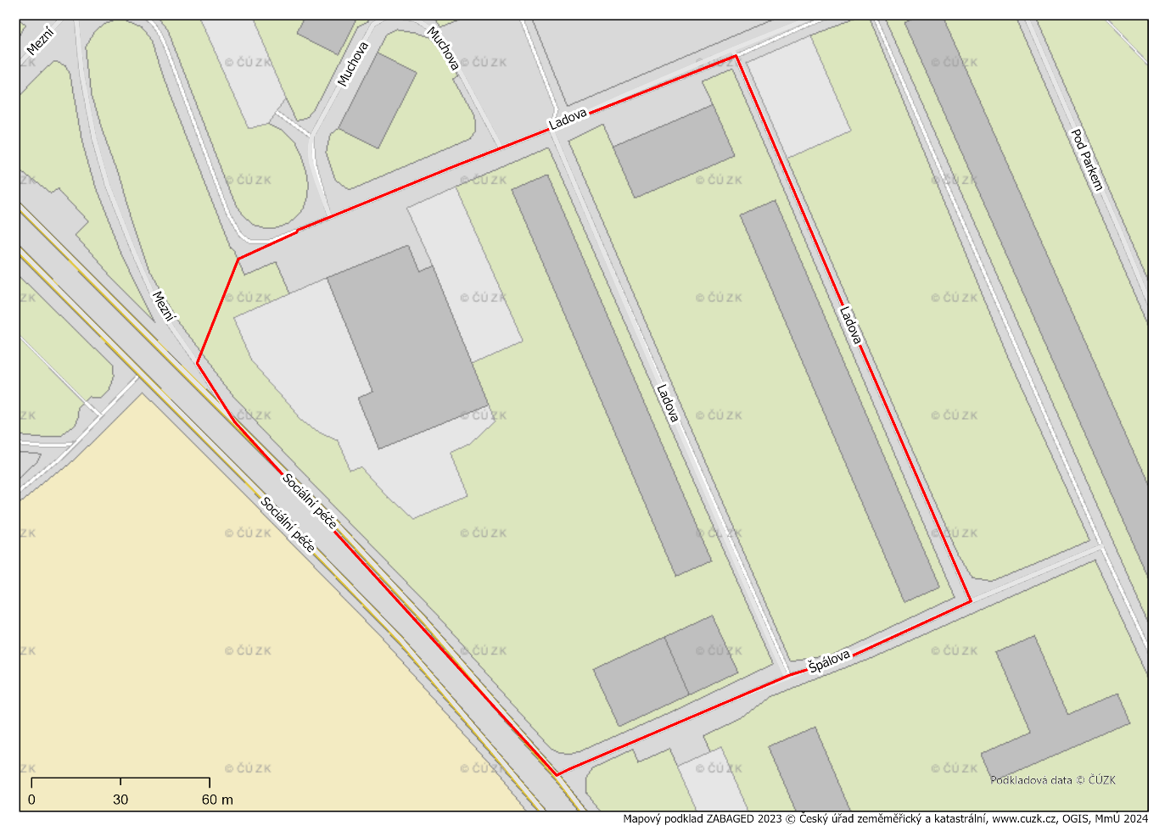
Mapové vymezení 1f)
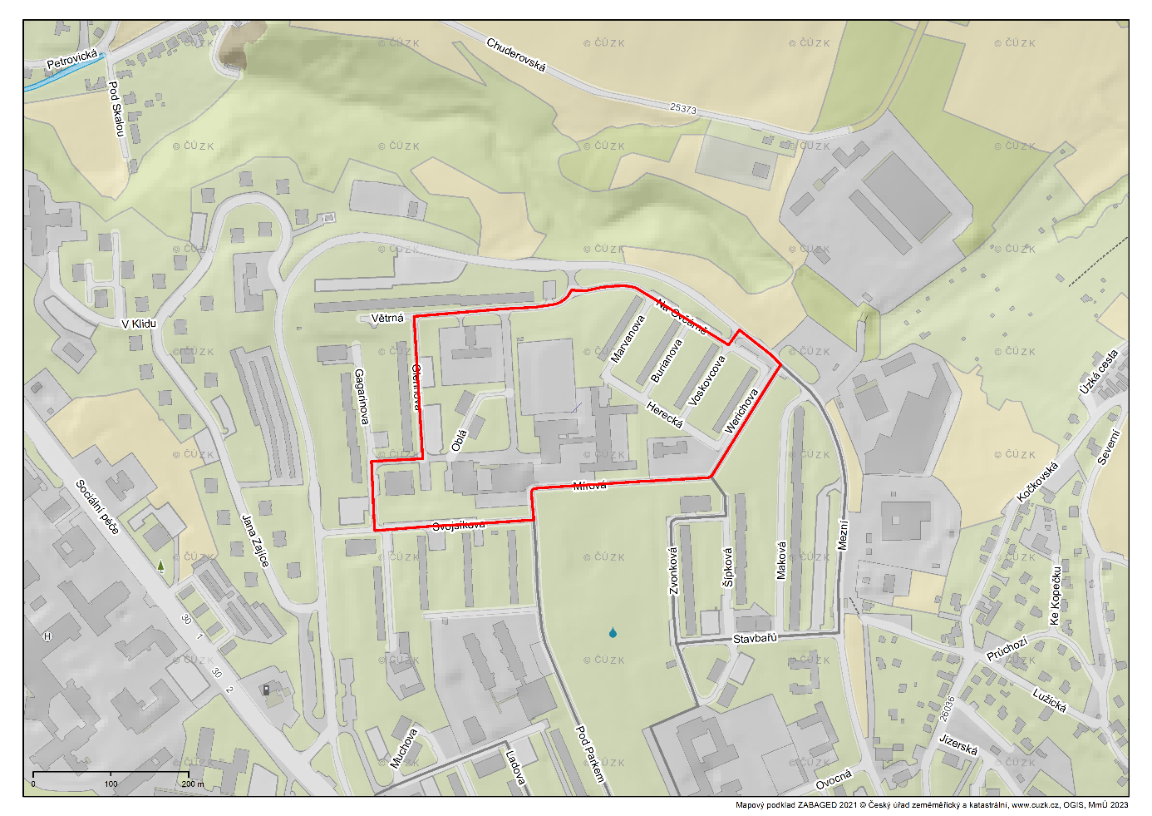
Mapové vymezení 1g)
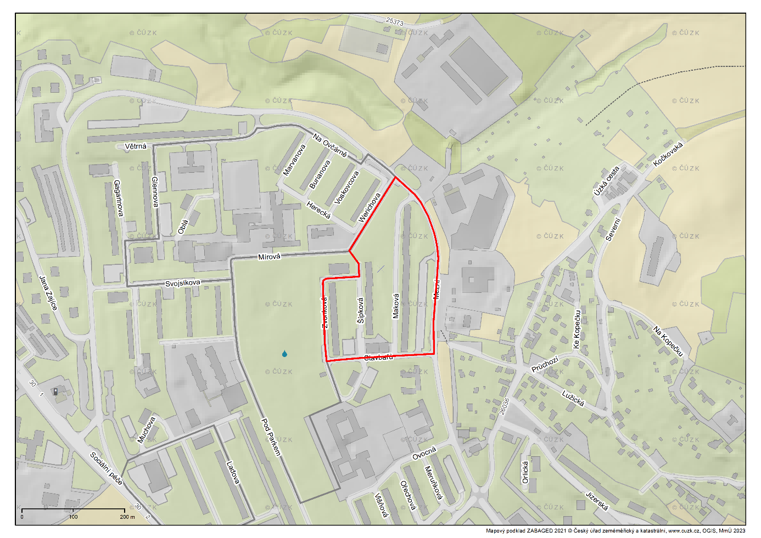Mapové vymezení 1h)
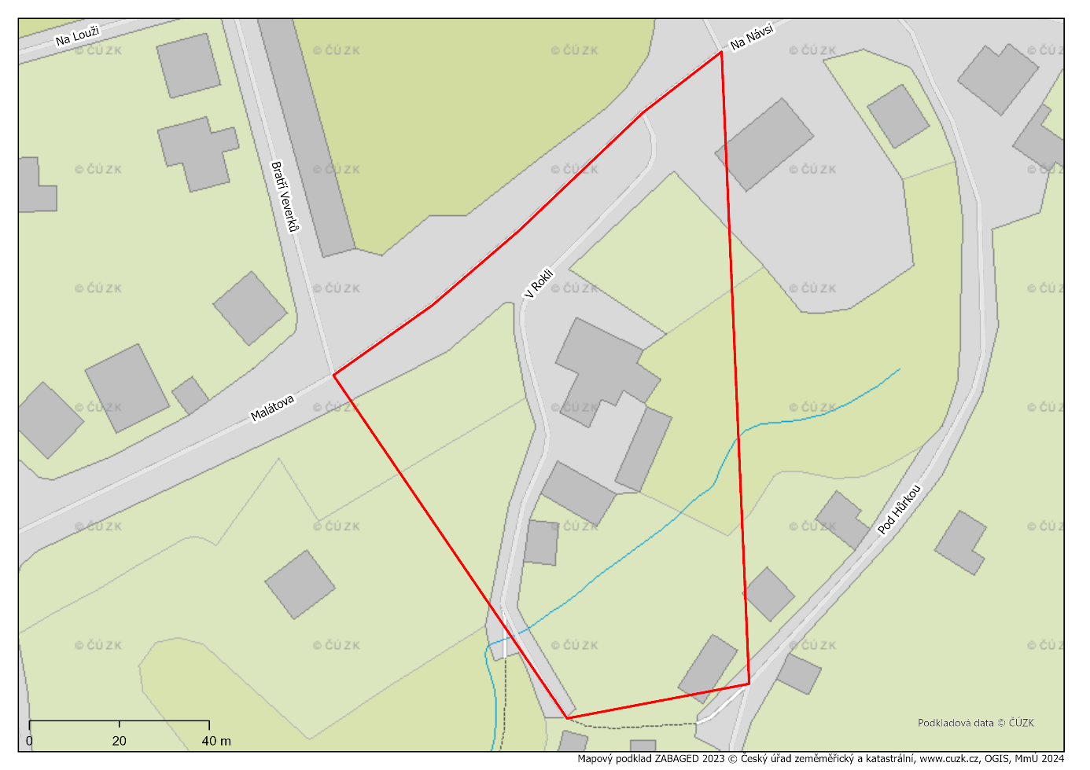
Mapové vymezení 1i)
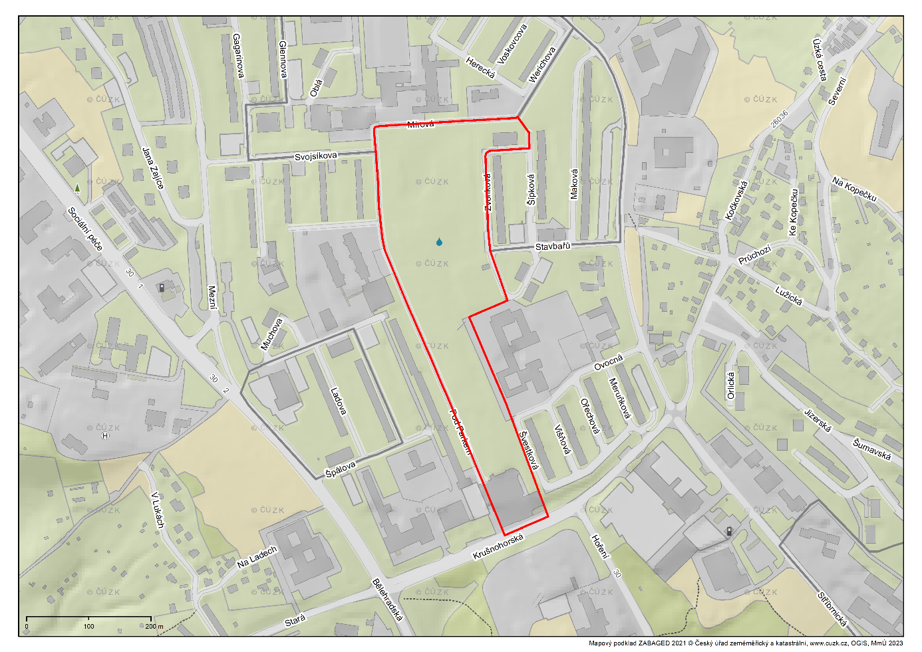
Mapové vymezení 1j)
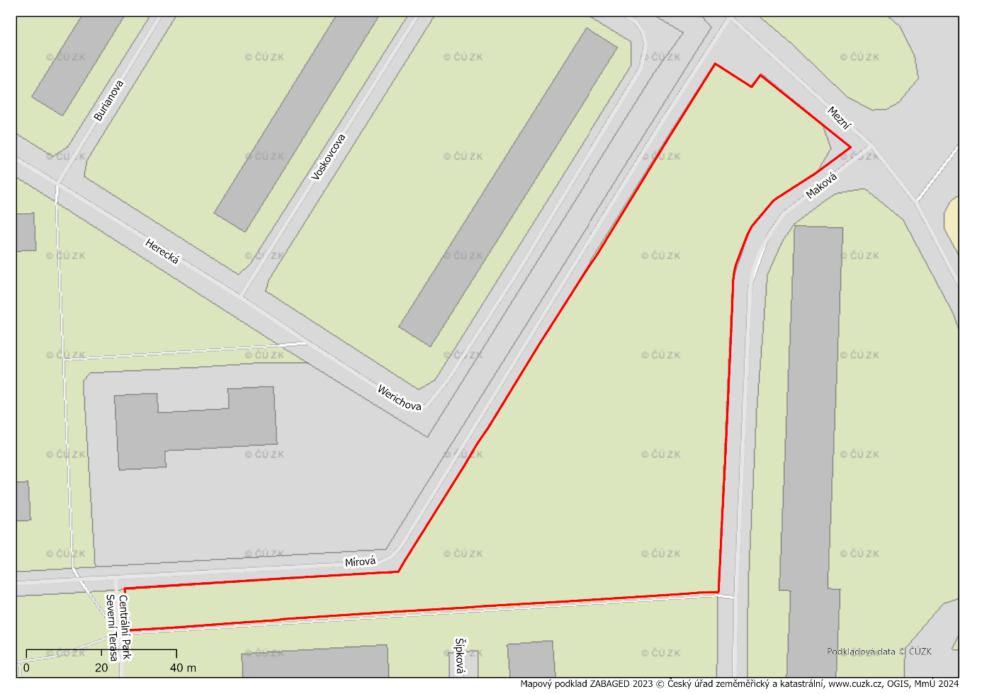
Mapové vymezení 1k)
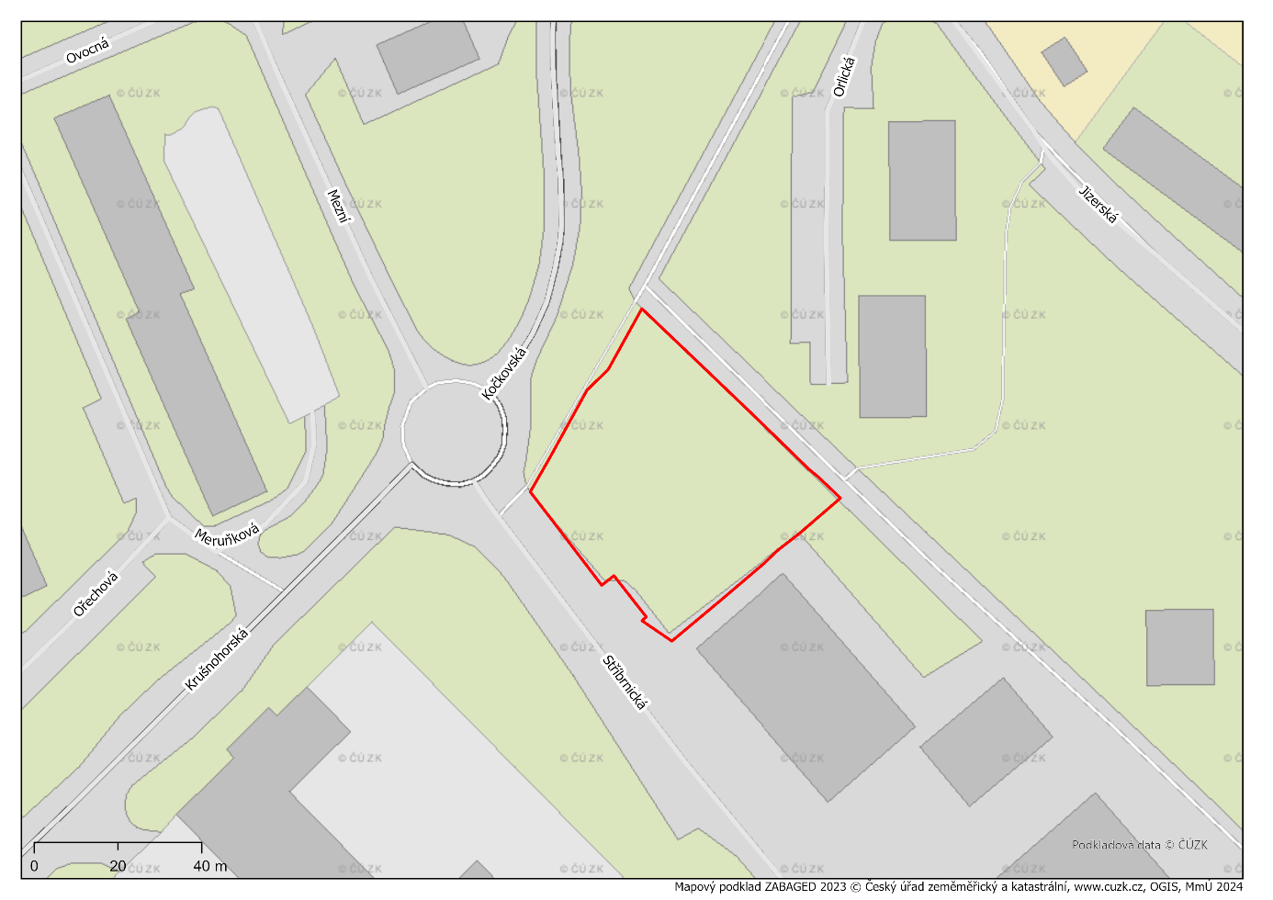
Mapové vymezení 1l)
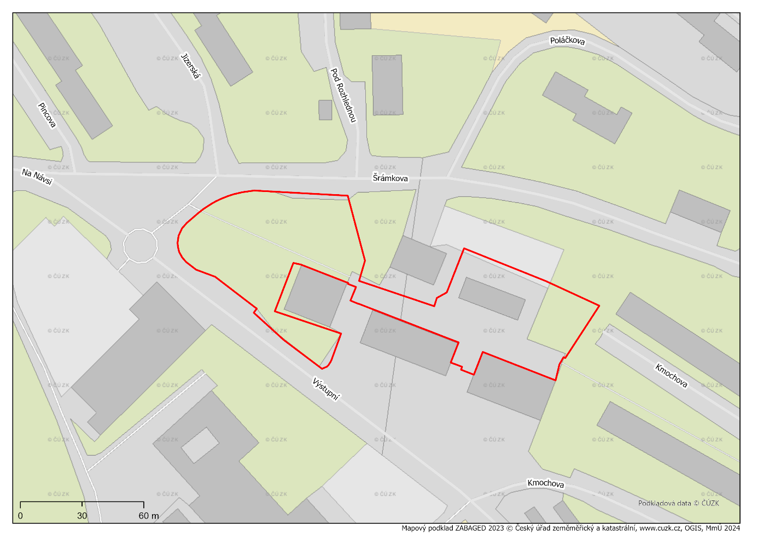
Mapové vymezení 1m)
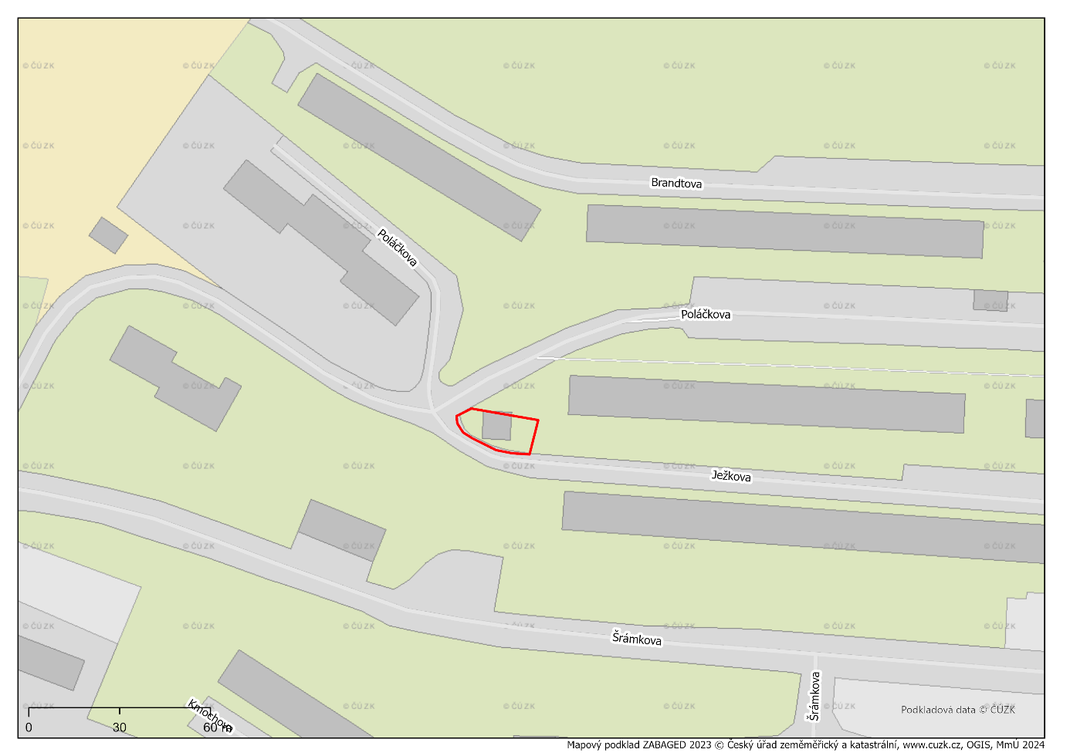
Mapové vymezení 1n)
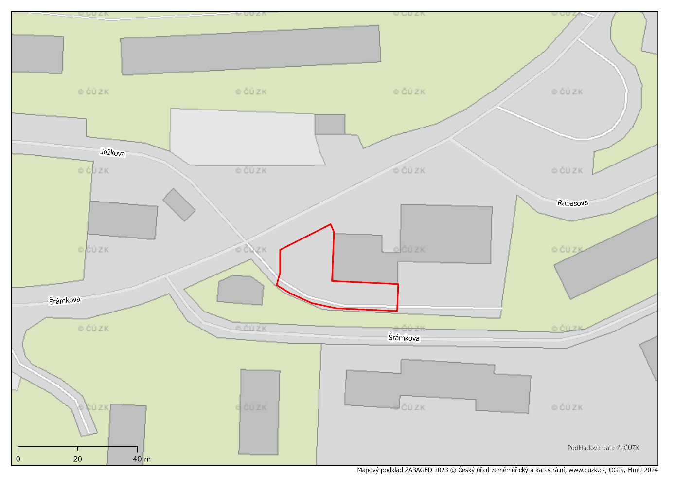
Mapové vymezení 1o)
